# RESOLUÇÃO DA DIRETORIA COLEGIADA - RDC Nº 21, DE 28 DE MARÇO DE 2008

# (Publicada no DOU nº 61, de 31 de março de 2008)

Dispõe sobre a Orientação e Controle Sanitário de Viajantes em Portos, Aeroportos, Passagens de Fronteiras e Recintos Alfandegados.

**A Diretoria Colegiada da Agência Nacional de Vigilância Sanitária,** no uso da atribuição que lhe confere o inciso IV do art. 11 do Regulamento aprovado pelo Decreto nº 3.029, de 16 de abril de 1999, e tendo em vista o disposto no inciso II e nos §§ 1º e 3º do art. 54 do Regimento Interno aprovado nos termos do Anexo I da Portaria nº 354 da ANVISA, de 11 de agosto de 2006, republicada no DOU de 21 de agosto de 2006, em reunião realizada em 18 de março de 2008, e:

considerando O disposto no Decreto-Lei nº 2.848, de 7 de dezembro de 1940;

considerando O disposto no Decreto nº 56.759, de 20 de agosto de 1965;

considerando O disposto na Lei nº 6.259, de 30 de outubro de 1975;

considerando O disposto no Decreto nº 78.231, de 12 de agosto de 1976;

considerando O disposto na Lei n.º 6.360, de 23 de setembro de 1976;

considerando O disposto no Decreto nº 79.094, de 05 de janeiro de 1977;

considerando O disposto na Lei nº 6.815, de 19 de agosto de 1980;

considerando O disposto na Lei nº 8.080, de 19 de setembro de 1990;

considerando O disposto no Decreto nº 87, de 15 de abril de 1991;

considerando O disposto na Lei nº 9.474, de 22 de julho de 1997;

considerando O disposto no Decreto nº 3.720, de 08 de janeiro de 2001;

considerando O disposto na Portaria SVS nº 344, de 12 de maio de 1998;

considerando O disposto na Portaria SVS nº 06, de 29 de janeiro de 1999;

considerando O disposto na Portaria SVS nº 05, de 21 de fevereiro de 2006;

considerando O disposto na Portaria GM nº 2.258, de 23 de novembro de 2005;

considerando O disposto na Portaria GM nº 1.865, de 10 de agosto de 2006;

considerando O disposto na Instrução Normativa Conjunta RFB/DAS/Anvisa nº 819, de 08 de fevereiro de 2008;

considerando O disposto na Lei n.º 9782, de 1999, em seu art. 6º, sobre a atribuição da ANVISA em portos, aeroportos e fronteiras nos moldes das atribuições regimentais estabelecidas pelo seu Regimento Interno, aprovado pela Portaria n.º 354, de 11 de agosto de 2006, que confere à Gerência-Geral de Portos, Aeroportos, Fronteiras e Recintos Alfandegados a execução nessas áreas das ações de prevenção de doenças e controle sanitário de viajantes;

considerando O disposto no Regulamento Sanitário Internacional (2005), da Organização Mundial de Saúde, e demais acordos sanitários internacionais dos quais o Brasil é signatário;

considerando A necessidade de definir responsabilidades, referentes às medidas sanitárias relacionadas aos viajantes, para os administradores e empresas que atuam nas áreas de portos, aeroportos, passagens de fronteiras e recintos alfandegados e seus representantes legais.

adota a seguinte Resolução da Diretoria Colegiada e eu, Diretor-Presidente, determino a sua publicação:

Art.1º Aprovar o Regulamento Técnico para a Orientação e o Controle Sanitário do Viajante, na forma do Anexo I a esta Resolução.

Art.2º Estabelecer os seguintes documentos para o cumprimento do Regulamento Técnico disposto no artigo 1º:

I – Certificado Internacional de Vacinação e Profilaxia, conforme modelo anexo II.

II – Atestado/Certificado de Isenção de Vacinação, conforme modelo anexo III.

III – Termo de Controle Sanitário do Viajante, conforme modelo anexo IV.

IV - Declaração Marítima de Saúde, conforme modelo anexo V.

V – Declaração Geral da Aeronave, conforme modelo anexo VI.

V - Declaração Geral de Veículos Terrestres, conforme modelo anexo VII.

VI – Declaração de Ocorrência de Evento de Saúde Pública nas Áreas de Infra-estrutura Portuária, Aeroportuária ou Passagem de Fronteira, conforme anexo VIII.

Art.3º A inobservância ou desobediência ao disposto na presente Resolução e em seus anexos configura infração de natureza sanitária, de acordo com disposto na Lei nº. 6.437, de 20 de agosto de 1977, sujeitando-se o infrator às penalidades previstas em diploma legal especifico.

Art.4º Fica revogada a Portaria 28, de 27 de abril de 1993; a Portaria 31, de 27 de abril de 1993; a Portaria 56, de 06 de julho de 1995; o item III do art. 2º do Anexo, arts. 67 a 70, arts. 72 a 74, item VI, VIII e IX do art. 75, art. 106, da RDC 217, de 21 de novembro de 2001, os art. 35 a 43, letra c do item I e o item X do art. 75, item VII e VIII do art. 76, o art. 79, o art. 83 e 84 e o anexo I da RDC 2 de 8 de janeiro de 2003, Resolução RDC nº 71, de 03 de abril de 2003.

Art.5º Esta Resolução entra em vigor a partir da sua publicação.

## DIRCEU RAPOSO DE MELLO

**ANEXO I**

**REGULAMENTO TÉCNICO PARA O CONTROLE SANITARIO DE VIAJANTES**

**CAPÍTULO I**

**DAS DEFINIÇÕES**

Art. 1º Para efeito deste Regulamento, define-se:

I. Área Afetada: área geográfica para a qual foram recomendas medidas sanitárias específicas pela OMS.

II. Área de Desvio: área definida pela administração e autoridades locais para estacionamento de veículos terrestres que necessitem, dentre outros, de atendimento especial técnico ou de natureza sanitária.

III. Área de Fundeio: ponto a ser definido na carta náutica, ouvida a autoridade marítima ou a portuária e, quando for o caso, a sanitária.

IV. Área Remota: área definida pela administração aeroportuária para estacionamento de aeronaves que necessitam, dentre outros, de atendimento especial técnico ou de natureza sanitária.

V. Atestado/Certificado de Isenção de Vacinação ou Profilaxia: atestado/certificado que justifica a contra-indicação da vacinação ou profilaxia.

VI. Autoridade Sanitária: autoridade competente no âmbito da área da saúde com poderes legais para estabelecer regulamentos e executar licenciamento (habilitação) e fiscalização.

VII. Centro de Orientação de Viajantes: serviço de saúde credenciado para esse fim, composto de ambientes e atividades adequadas a realização de orientação sanitária de viajantes e emissão do Certificado Internacional de Vacinação e Profilaxia.

VIII. Certificado Internacional de Vacinação e Profilaxia (CIVP): documento que comprova vacinação ou profilaxia em conformidade com as regras e modelo do Regulamento Sanitário Internacional (2005).

IX. Controle sanitário: conjunto de medidas caracterizadas por ações de fiscalização, regulamentação, educação e informação que visam prevenir ou minimizar riscos para a saúde pública.

X. Declaração Geral da Aeronave/Veículo Terrestre: documento emitido pelo responsável de uma aeronave ou veículo terrestre contendo informações sobre a identificação do veículo, a viagem e a saúde dos viajantes.

XI. Declaração Marítima de Saúde: documento emitido pelo responsável de uma embarcação, em conformidade com o Regulamento Sanitário Internacional (2005), contendo informações sobre a identificação da embarcação, a viagem e a saúde do viajante.

XII. Dispensação: ato de fornecimento ao consumidor de drogas, medicamentos, insumos farmacêuticos e produtos para saúde, a título remunerado ou não.

XIII. Emergência de Saúde Pública de Importância Internacional: evento extraordinário que implique em risco grave para a saúde pública, podendo exigir uma resposta internacional coordenada.

XIV. Emergência Médica: situação mórbida e que requer intervenção de saúde imediata.

XV. Evento de Saúde Pública: manifestação de uma doença ou agravo ou ocorrência potencialmente patogênica.

XVI. Incubação, Período: intervalo de tempo entre a exposição efetiva do hospedeiro suscetível a um agente biológico, químico ou físico e o início de sinais e sintomas clínicos da doença neste hospedeiro.

XVII. Medidas Sanitárias: procedimentos adotados para prevenir a disseminação de doença ou contaminação.

XVIII. Observação de saúde Pública: vigilância do estado de saúde de um viajante através do tempo a fim de determinar o risco de transmissão de doenças.

XIX. Passagens de Fronteira: pontos de entrada no território nacional localizados na faixa de fronteira, por onde transitam meios de transporte, viajantes e mercadorias procedentes de outros países, definidas a critério da autoridade sanitária;

XX. Plano Operacional: documento que define ações e responsabilidades para o enfrentamento de eventos ou emergências de interesse de saúde pública.

XXI. Quarentena: restrição das atividades e/ou a separação das demais pessoas que não estão doentes, mas a respeito das quais se suspeita, de forma que se previna a possível propagação da infecção ou contaminação.

XXII. Risco para a Saúde Pública: probabilidade de ocorrência de um evento que pode afetar de forma adversa a saúde de populações humanas, com ênfase no que pode disseminar internacionalmente ou que pode representar um risco grave e um perigo direto.

XXIII. Termo de Controle Sanitário de Viajante: documento emitido pela autoridade sanitária, no qual constarão informações de identificação, localização do viajante, sinais ou sintomas de doença de interesse em saúde pública e outras que se fizerem necessárias.

XXIV. Viajante: pessoa em viagem circulando em áreas de competência da autoridade sanitária federal, independente da sua condição legal ou meio de transporte; seja passageiro, tripulante, profissional não tripulante, clandestino ou pedestre.

XXV. Viajante Afetado: pessoas ou restos mortais humanos que estão infectados ou contaminados, ou que são portadores de fontes de infecção ou contaminação, de modo que constituem um risco para a saúde pública.

**CAPÍTULO II**

**DA COMPETÊNCIA**

Art.2º Os viajantes em aeroportos, portos, passagens de fronteiras e recintos alfandegados no território nacional, na forma da regulamentação pertinente, submeter-se-ão as medidas e controles sanitários conforme estabelecido pela autoridade sanitária federal.

Art.3º O credenciamento dos Centros de Orientação de Viajantes para emissão do Certificado Internacional de Vacinação e Profilaxia será realizado pela autoridade sanitária federal.

Parágrafo único. Ficam previamente credenciados como Centros de Orientação de Viajantes os Postos da Anvisa em Portos, Aeroportos e Fronteiras.

**CAPÍTULO III**

**DAS MEDIDAS SANITÁRIAS RELACIONADAS AOS VIAJANTES**

**Seção I**

**Do estabelecimento de medidas sanitarias**

Art.4º Sempre que, mediante analise das informações em saúde realizada pelo Ministério da Saúde, for identificado risco à saúde que configure uma situação de emergência de saúde pública de importância internacional, as medidas sanitárias estabelecidas serão adotadas de forma a garantir sua aplicabilidade nas áreas de fluxo de viajantes.

Parágrafo único. As medidas sanitárias previstas que visam reduzir ou eliminar o risco de disseminação internacional de doenças por meio de viajantes, a serem implementadas conforme este regulamento e segundo orientações e normas técnicas do Ministério da Saúde, poderão ser:

I. sem medidas sanitárias específicas;

II. revisão do histórico de viagem de áreas afetadas;

III. revisão de exames médicos/análises laboratoriais;

IV. exigência de exames médicos;

V. verificação de vacinações ou outras profilaxias;

VI. exigência de provas de vacinações ou outras profilaxias;

VII. manter casos suspeitos sob observação de saúde pública;

VIII. implementação de quarentena aos casos suspeitos;

IX. verificação de contatos dos casos suspeitos e pessoas afetadas;

X. impedimento de entrada de casos suspeitos e pessoas afetadas;

XI. impedimento de entrada de pessoas não afetadas em áreas afetadas;

XII. triagem na saída e/ou restrições para pessoas de áreas afetadas.

**Seção II**

**Da comunicação de evento de saúde pública a bordo de meios de transporte ou em terminais de passageiros**

Art.5º Em caso de suspeita ou evidência de evento de saúde pública a bordo de meio de transporte é obrigatória à comunicação imediata à autoridade sanitária do destino ou escala, pelo meio disponível mais rápido, de forma a garantir a avaliação do risco à saúde pública para aplicação de medidas sanitárias pertinentes.

§1º Nos casos previstos no *caput* deste artigo, ficará assegurada prioridade de acesso ao meio de transporte para a autoridade sanitária.

§2º Ficará proibida a entrada ou saída de pessoas do meio de transporte, inclusive as outras autoridades com jurisdição a bordo, sem a liberação prévia da autoridade sanitária.

§3º Excetuam-se do disposto no parágrafo anterior as pessoas consideradas indispensáveis para garantir a operação e segurança, as quais deverão solicitar, antes do início de suas atividades, orientação quanto aos riscos e procedimentos a serem adotadas, inclusive quanto ao uso de Equipamento de Proteção Individual.

§4º O desembarque ou remoção de viajantes sob suspeita ou evidência de evento de saúde pública a bordo deverá ser autorizado pela autoridade sanitária, por meio do Termo de Controle Sanitário de Viajantes, conforme Anexo IV.

§5º Excepcionalmente, em situação de emergência médica, o desembarque ou remoção do viajante para um serviço de assistência à saúde poderá ser efetuado sem a autorização prévia da autoridade sanitária, desde que a mesma seja imediatamente comunicada.

Art.6º Na ocorrência de situações previstas no art. 5º, o meio de transporte deverá aguardar a inspeção pela autoridade sanitária em área remota, no caso de aeronave; em local designado ou área de fundeio, para caso de embarcações; e em área de desvio, em caso de veículo terrestre de transporte coletivo de passageiros.

Parágrafo único. A liberação do meio de transporte que se encontra na situação referida no *caput* deste artigo estará condicionada à manifestação favorável da autoridade sanitária, após adoção das medidas sanitárias pertinentes.

Art.7º Quando da suspeita de ocorrência de óbito a bordo, durante a viagem, qualquer que seja o meio de transporte, o transporte deverá ocorrer de forma a eliminar ou minimizar o risco à saúde pública.

§1º No caso da situação prevista no caput, o suspeito de óbito deverá ser conduzido ao primeiro porto ou aeroporto, conforme o meio de transporte onde ocorreu o óbito, bem como à primeira unidade de saúde em se tratando de veículo terrestre de transporte coletivo de passageiro, e a sua ocorrência comunicada imediatamente a autoridade sanitária mais próxima.

§2º No caso de óbito de viajante procedente de área afetada, a critério da autoridade sanitária, este deverá ser encaminhado para realização de necropsia e ou estudo anatomopatológico de forma a determinar o risco à saúde pública.

Art.8º Em caso de ocorrência de sepultamento no mar deverá ser apresentada à autoridade sanitária em exercício no porto de controle sanitário, declaração firmada pelo comandante ou alguém por ele designado, onde constem informações detalhadas relativas ao óbito.

Art. 9° As informações sobre a situação de saúde a bordo dos meios de transporte, deverão ser repassadas a autoridade sanitária por meio dos Anexos V, VI e VII.

§1º No caso de embarcações a Declaração estabelecida no Anexo V com as informações previstas no caput deverá ser entregue quando da Comunicação de Chegada.

§2º Para aeronaves e veículos terrestres de transporte coletivo de passageiro as respectivas Declarações estabelecidas no Anexo VI e VII deverão ser entregues quando da chegada no ponto de entrada de controle sanitário.

Art.10 Em caso de suspeita ou evidência de evento de saúde pública nas áreas de infra-estrutura portuária, aeroportuária, passagens de fronteira e recintos alfandegados é obrigatória à comunicação imediata à autoridade sanitária, por suas respectivas administradoras, e repasse das informações por meio do Anexo VIII no máximo em até 24 (vinte e quatro) horas subseqüentes à ocorrência.

Art.11 Em se tratando de viajantes em situação irregular/ilegal será realizada a avaliação de sua condição de saúde, buscando identificar possíveis situações de risco para a saúde pública, bem como de situações que ensejem a proteção humanitária internacional.

Parágrafo único. Serão estabelecidos protocolos e diretrizes necessárias para garantir o disposto no caput.

**Seção IV**

**Da exigência do Certificado Internacional de Vacinação E Profilaxia**

Art.11 Para ingresso no território nacional, o viajante procedente de área onde tenha sido estabelecido o risco de disseminação internacional de uma doença ou agravo está obrigado a portar o Certificado Internacional de Vacinação e Profilaxia válido estabelecido como resposta ao evento de saúde pública em questão.

§1º A exigência de vacinação ou profilaxia será estabelecida quando representar a forma mais eficaz ou única medida disponível no momento para o controle da doença e de sua possível disseminação imediata na coletividade, conforme determinado pelo Ministério da Saúde.

§2º O ingresso dos viajantes referidos no *caput* deste artigo será permitido, também, nas seguintes situações:

I - portando um documento que comprove a isenção da vacinação contra a doença, emitido por autoridade competente que justifique a contra-indicação.

II - tenham origem e partido de uma área afetada em intervalo de tempo superior ao período de incubação da doença.

§3º Os viajantes que não atendam ao exigido no *caput* deste artigo e aqueles que se enquadram na situação prevista no inciso I do §2º, estão obrigados a fornecer informações para a emissão do Termo de Controle Sanitário de Viajante estabelecido no Anexo IV e cumprir as medidas estabelecidas pela autoridade sanitária.

§4º Ao viajante que for impedido de entrar no Território Nacional, sua locomoção e permanência, enquanto aguarda o seu retorno, deverá ocorrer de forma que não ofereça risco à saúde pública.

§5º Quando o deslocamento iniciar antes de ser declarado emergência de saúde pública de importância internacional na área onde o viajante tenha origem, a medida prevista no *caput* não será aplicada.

**Seção V**

**Da busca ativa de casos e contatos, investigação, observação e acompanhamento**

Art.12 Em caso de evento que possa representar uma emergência de saúde pública de importância internacional serão solicitadas informações sanitárias dos viajantes para a investigação de casos e contatos.

Parágrafo único. Na situação prevista no caput, a Declaração de Bagagem Acompanhada (DBA) apresentada pelos viajantes procedentes do exterior em portos, aeroportos, ou passagens de fronteira, será disponibilizada a autoridade sanitária federal, para fins de investigação de casos suspeitos de doenças e busca ativa de contatos.

Art.14 Os portos, aeroportos, passagens de fronteira e recintos alfandegados deverão dispor de plano para atendimento e/ou remoção, até os serviços de saúde de referência, dos viajantes e trabalhadores dos terminais de passageiros que contemplem o enfrentamento de eventos que possam representar uma emergência de saúde pública.

§1º O plano de que trata o caput deste artigo, deve ser elaborado e implementado em conformidade com as normas e orientações técnicas do Ministério da Saúde.

§2° Enquanto aguardam a remoção, os viajantes e trabalhadores dos terminais de passageiros, previstos no caput desse artigo, devem permanecer em ambiente adequado de forma a não colocar em risco a saúde de outras pessoas.

Art.15 Os medicamentos e produtos para saúde dispostos a bordo de meios de transporte e em terminais de passageiros deverão apresentar-se dentro do prazo de validade, armazenados de forma adequada, regularizados, estocados e escriturados conforme legislação vigente.

Parágrafo único. A dispensação ou administração de medicamentos objetos do *caput* deste artigo, pela tripulação de meios de transporte ou profissionais em Terminais de Passageiros, deverá ser registrada em livro ou formulário específico onde constem, no mínimo, informações sobre:

I. data do evento;

II. nome do viajante;

III. sinais e sintomas apresentados e/ou referidos;

IV. medicamento e dose;

V. habilitação e nome da pessoa que administrou o medicamento.

**CAPÍTULO IV**

**DAS OBRIGAÇÕES**

Art.16 Será de responsabilidade das administradoras de portos, aeroportos, passagens de fronteiras e recintos alfandegados, além das obrigações já descritas em outros artigos deste Regulamento:

I - disponibilizar área física para:

a) Centro de Orientação ao Viajante, contemplando espaços diferenciados para recepção geral e para atendimento individual.

b) sala de vacinação, conforme norma específica, quando for o caso.

c) local adequado destinado à permanência de viajante submetido a medidas sanitárias, a critério da autoridade federal competente.

II - garantir, à autoridade sanitária, o livre acesso a registro documental, inclusive de imagens, no desempenho das ações de controle sanitário;

IIII – comunicar e notificar eventos de saúde pública nas áreas sob de sua responsabilidade a autoridade sanitária, sendo que tal ato não exime da obrigação de fazê-lo também ao gestor de saúde, conforme legislação do Ministério da Saúde;

IV - apoiar e viabilizar a divulgação e comunicação de medidas sanitárias previstas nesta Resolução e outras de interesse para a saúde pública preconizadas pela autoridade sanitária federal;

V – manter atualizado e disponibilizar a autoridade sanitária, sempre que necessário, a relação dos trabalhadores que atuam nas áreas de que trata o *caput* deste artigo;

VI – viabilizar e exigir o cumprimento das medidas sanitárias recomendadas junto aos trabalhadores;

Art.17 Será de responsabilidade dos afretadores, agentes consignatários, corretores de navios, agências de navegação, empresas de transporte aéreo, terrestre e aquaviário, de propriedade pública ou privada, ou seus representantes legais:

I - informar ao viajante, previamente ao embarque, as medidas sanitárias estabelecidas em norma específica que possam impedir sua entrada ou saída do território nacional;

II - exigir no ato do embarque do viajante, conforme estabelecido em norma específica, o porte do Certificado Internacional de Vacinação e Profilaxia válido;

III - cumprir as medidas estabelecidas em norma contidas nos planos operacionais previstos neste Regulamento;

IV – comunicar e notificar eventos de saúde pública a bordo de meios de transporte a autoridade sanitária, sendo que tal ato não exime da obrigação de fazê-lo também ao gestor de saúde, conforme legislação do Ministério da Saúde;

V - divulgar as medidas sanitárias previstas nesta Resolução e outras de interesse para a saúde pública preconizadas pela autoridade sanitária;

VI - respeitar a autoridade sanitária local em serviço, assegurando-lhe todas as facilidades para o desempenho de suas funções;

VII - garantir, à autoridade sanitária, o livre acesso a registro documental, inclusive de imagens, no desempenho das ações de controle sanitário;

VIII - custear as despesas com assistência médica, alimentação, hospedagem, transporte e retorno do viajante internacional estrangeiro que não atenda aos requisitos sanitários exigidos para a entrada no território nacional;

IX – notificar imediatamente à autoridade sanitária a presença de viajantes em situação irregular/ilegal a bordo do meio de transporte.

X – viabilizar e exigir o cumprimento das medidas sanitárias recomendadas, junto aos tripulantes e demais trabalhadores dos meios de transporte;

Art.18 As agências de viagem deverão divulgar as medidas sanitárias previstas nesta Resolução e outras de interesse para a saúde pública preconizadas pela autoridade sanitária federal.

Art.19 Será de responsabilidade dos Centros de Orientação ao Viajante, dentre outras:

I – Orientar sobre as áreas afetadas e as medidas sanitárias estabelecidas;

II – Emitir o Certificado Internacional de Vacinação e Profilaxia, conforme Anexo II.

**CAPÍTULO V**

**DAS PRERROGATIVAS E OBRIGAÇÕES DA AGÊNCIA NACIONAL DE VIGILÂNCIA SANITÁRIA**

Art.20 Divulgar periodicamente informações atualizadas sobre áreas afetadas por eventos que possam representar emergência de saúde pública e risco de disseminação internacional, bem como as medidas sanitárias recomendadas, conforme informações fornecidas pelo Ponto Focal do Regulamento Sanitário Internacional no Brasil.

Art.21 Notificar ao Ponto Focal do Regulamento Sanitário Internacional no Brasil a ocorrência de Eventos de Saúde Pública na área sob sua responsabilidade e divulgar as medidas sanitárias estabelecidas.

Art.22 Propor a elaboração de materiais informativos voltados à proteção da saúde e prevenção de doenças dos viajantes, de acordo com o Ministério da Saúde.

Art.23 Fiscalizar e garantir o cumprimento das medidas sanitárias.

Art.24 Propor normas e formalidades para o funcionamento dos Centros de Orientação ao Viajante em conjunto a Secretaria de Vigilância em Saúde do Ministério da Saúde.

Art.25 Estabelecer às medidas sanitárias frente a Emergências de Saúde Pública de Importância Internacional na área sob sua responsabilidade.

Art.26 Emitir o Termo de Controle Sanitário do Viajante, conforme Anexo IV.

**CAPÍTULO VI**

**DISPOSIÇÕES GERAIS**

Art.27 As informações prestadas pelos administradores de portos, aeroportos, passagens de fronteira, recintos alfandegados, pelo responsável direto dos meios de transporte, empresas prestadoras de serviços ou pelos seus representantes legais, quando do preenchimento dos documentos de que trata este Regulamento, deverão ser fidedignas e avaliadas por meio da inspeção sanitária.

Art.28 Conforme a situação epidemiológica e/ou determinação do órgão competente, vacinas e outras medidas sanitárias poderão ser adotadas junto aos tripulantes e trabalhadores ocupacionalmente expostos nas áreas de infra-estrutura portuária, aeroportuária, passagem de fronteiras e recintos alfandegados, conforme o disposto nesse regulamento.

Art.29 Na aplicação das medidas sanitárias, o viajante será tratado com dignidade, cortesia e respeito, independentemente de questões de gênero, sócio-culturais, étnicas e religiosas, devendo receber condições adequadas de alimentação, instalações, tratamento de saúde e outras que se fizerem necessárias para sua segurança e conforto.

Art.30 Serão utilizados todos os meios de comunicação disponíveis a fim de garantir a todos os viajantes a compreensão das razões para adoção das medidas sanitárias e as orientações a seguir para eliminar ou minimizar o risco de exposição à doença ou agravo.

Art.31 Os dados coletados e informações dos viajantes serão mantidos sob sigilo, salvo nos casos previstos em lei.

Art.32 Os casos não previstos neste Regulamento serão decididos pela Gerência Geral de Portos, Aeroportos, Fronteiras e Recintos Alfandegados da Agência Nacional de Vigilância Sanitária, ouvidos os demais órgãos de governo federal de acordo com sua área de competência.

**ANEXO II**

**MODELO DO CERTIFICADO INTERNACIONAL DE VACINAÇÃO OU PROFILAXIA**

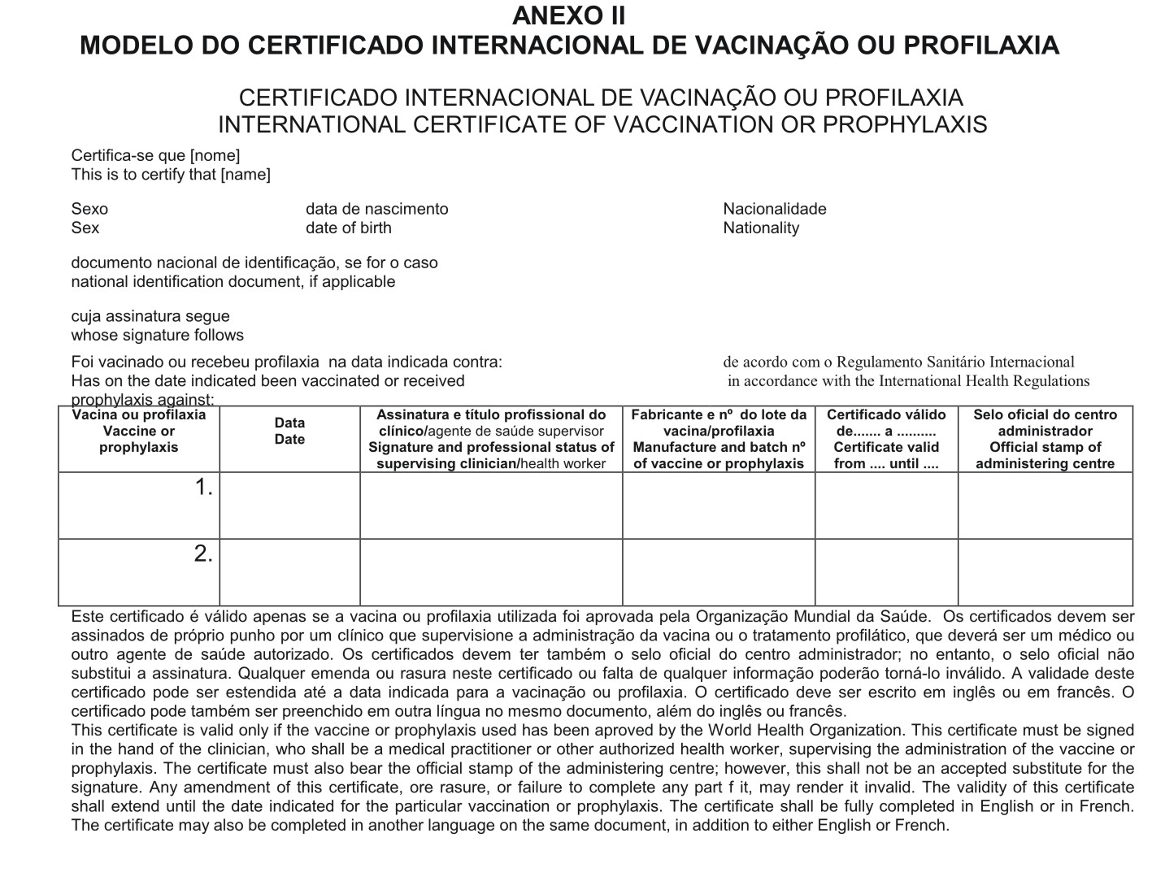

Art.1º Os serviços de vacinação integrantes do Sistema Único de Saúde estão designados para realizar a vacinação com a finalidade de posterior emissão, pelos Centros de Orientação do Viajante, do Certificado Internacional de Vacinação ou Profilaxia.

Parágrafo único. Os serviços de vacinação privados somente estarão designados mediante processo de credenciamento realizado junto as Coordenações de Portos, Aeroportos e Fronteira, conforme estabelecido em norma específica.

Art.2º Para emissão do Certificado Internacional de Vacinação ou Profilaxia deverá ser observado:

I. Ausência de rasuras ou omissões;

II. No caso de emissão pelos Centros de Orientação de viajantes a partir de vacinação realizada em serviço designado, o atestado/cartão deverá conter informações completas, preenchidas de forma legível, onde constem o nome do vacinado, data da vacinação, origem e número do lote da vacina, bem como o nome, título oficial, assinatura do vacinador e carimbo do serviço;

III. Assinatura do vacinado, na presença do agente de saúde autorizado, mediante apresentação do original do documento oficial de identificação. Os pais de menores ou tutores, bem como os curadores, poderão solicitar a emissão do certificado para os mesmos e deverão firmá-los na presença do agente de saúde autorizado;

IV. Os analfabetos firmarão o Certificado na forma que lhes é habitual, na presença da agente de saúde autorizado;

V. O clínico supervisor ou agente de saúde autorizado assinará o Certificado de próprio punho.

**ANEXO III**

**MODELO DE ATESTADO/CERTIFICADO DE ISENÇÃO DE VACINAÇÃO**

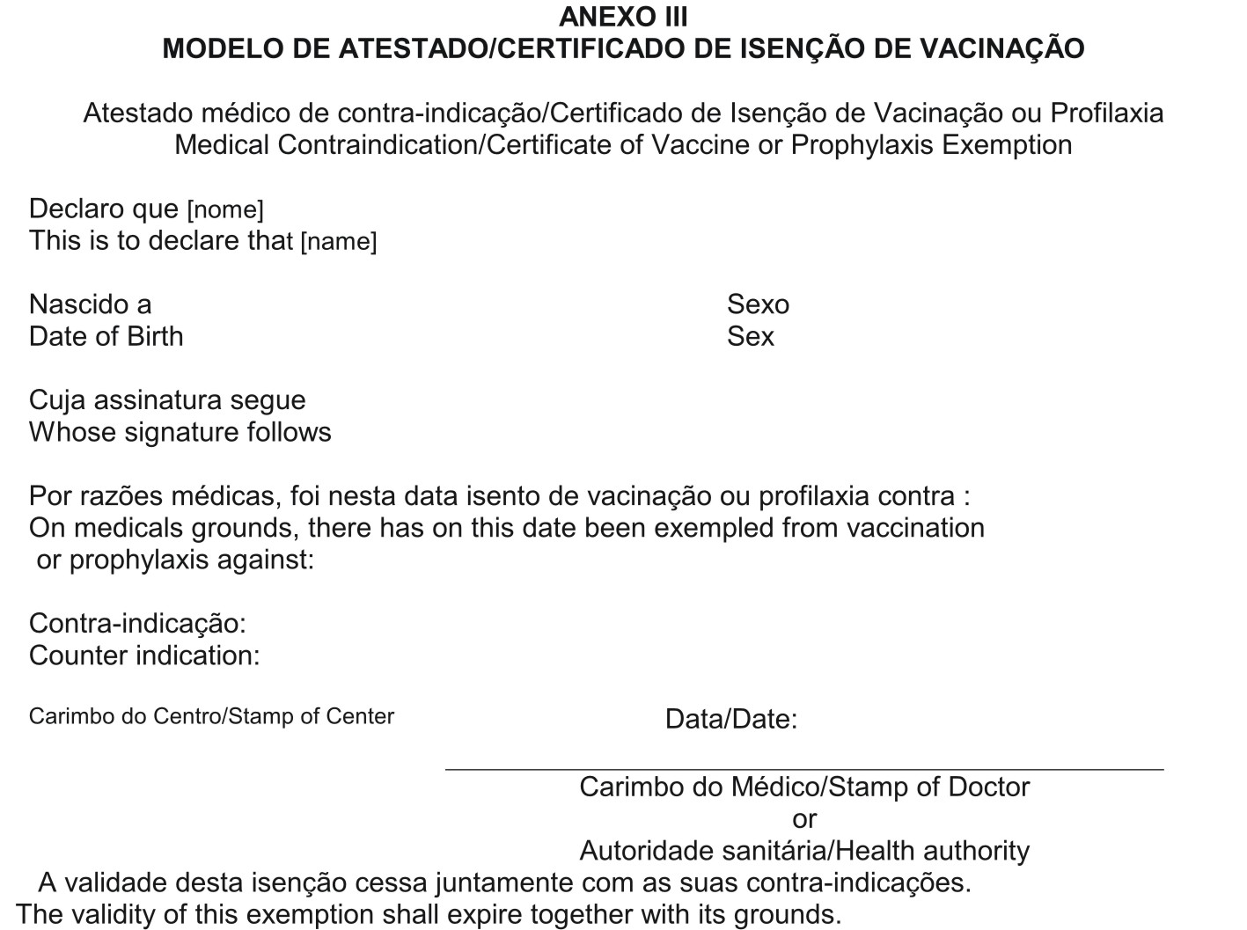

Art.1º Para emissão do atestado ou certificado de isenção de vacinação e profilaxia deverá ser observado:

I. Tão somente razões médicas como contra-indicação de vacinação ou profilaxia;

I. No caso de emissão por profissional médico, o formulário deverá seguir o modelo acima e conter de forma legível no cabeçalho dados do serviço em que foi realizado o atendimento.

Parágrafo único. Os Centros de Orientação de Viajantes credenciados para emissão do CIVP poderão chancelar os atestados médicos de contra-indicação que já estejam em outro idioma além do nacional ou, caso o atestado médico não atenda ao modelo, emitir um certificado de Isenção.

**ANEXO III**

**MODELO DE ATESTADO/CERTIFICADO DE ISENÇÃO DE VACINAÇÃO**

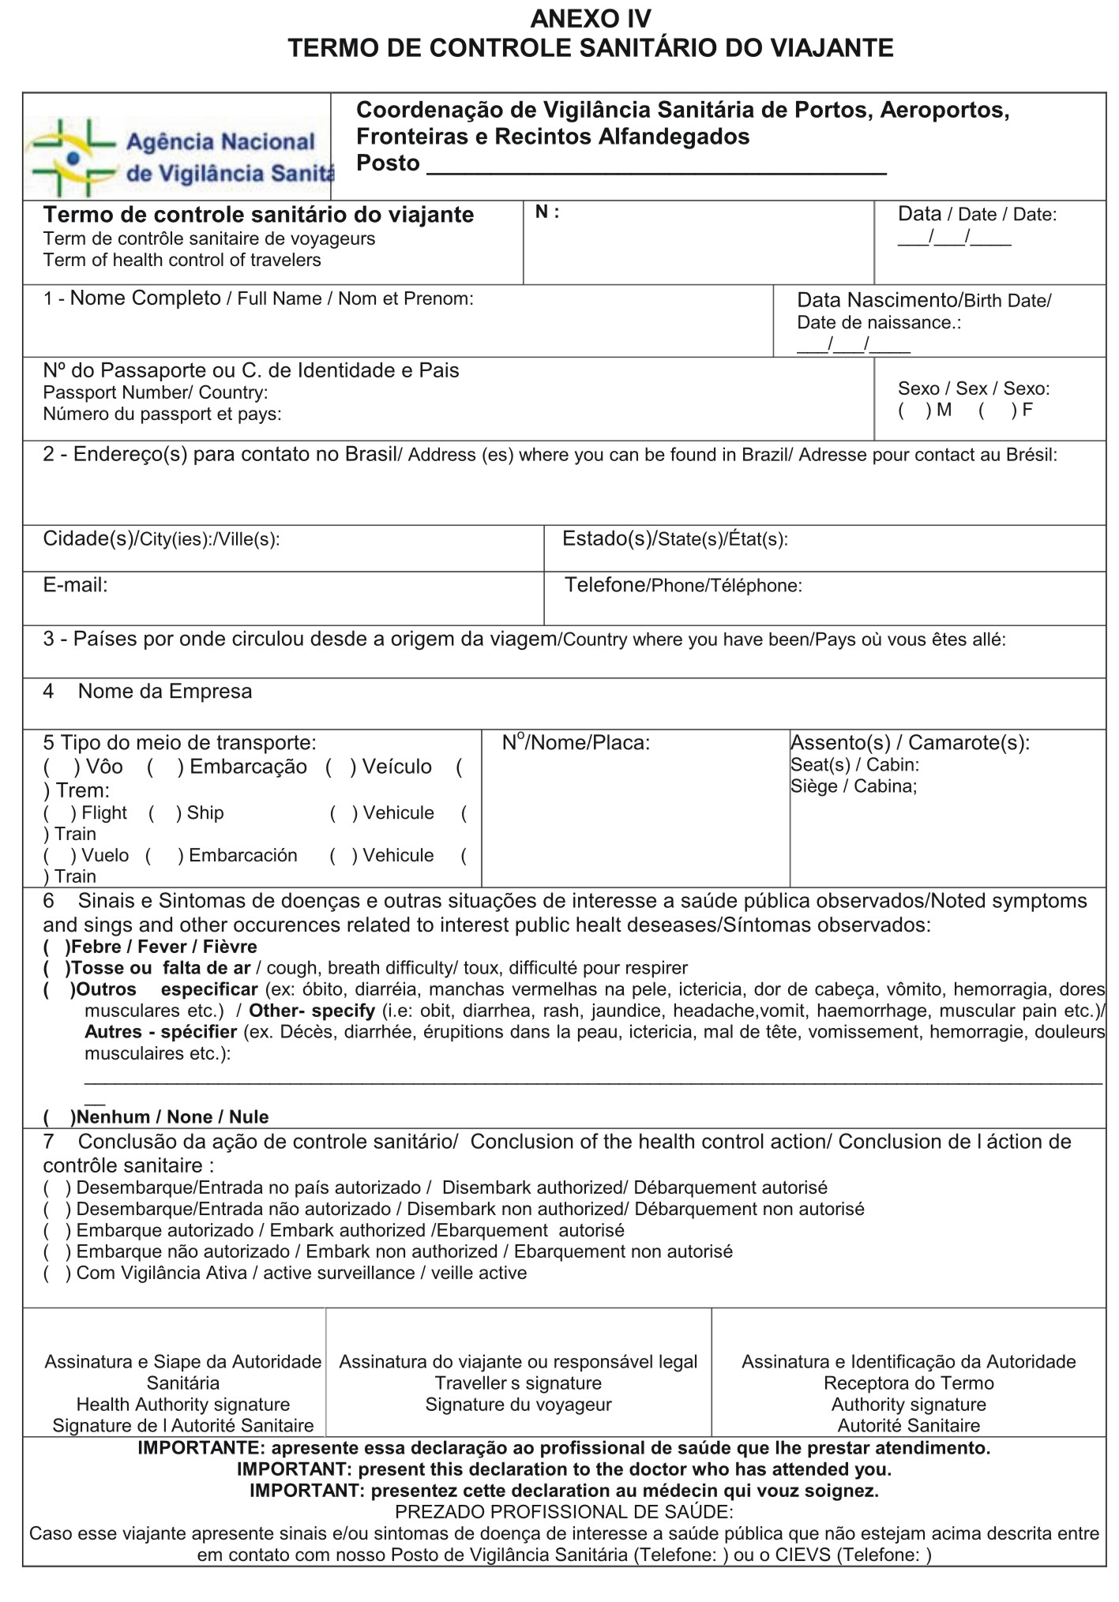

**ANEXO V**

**DECLARAÇÃO MARÍTIMA DE SAÚDE**

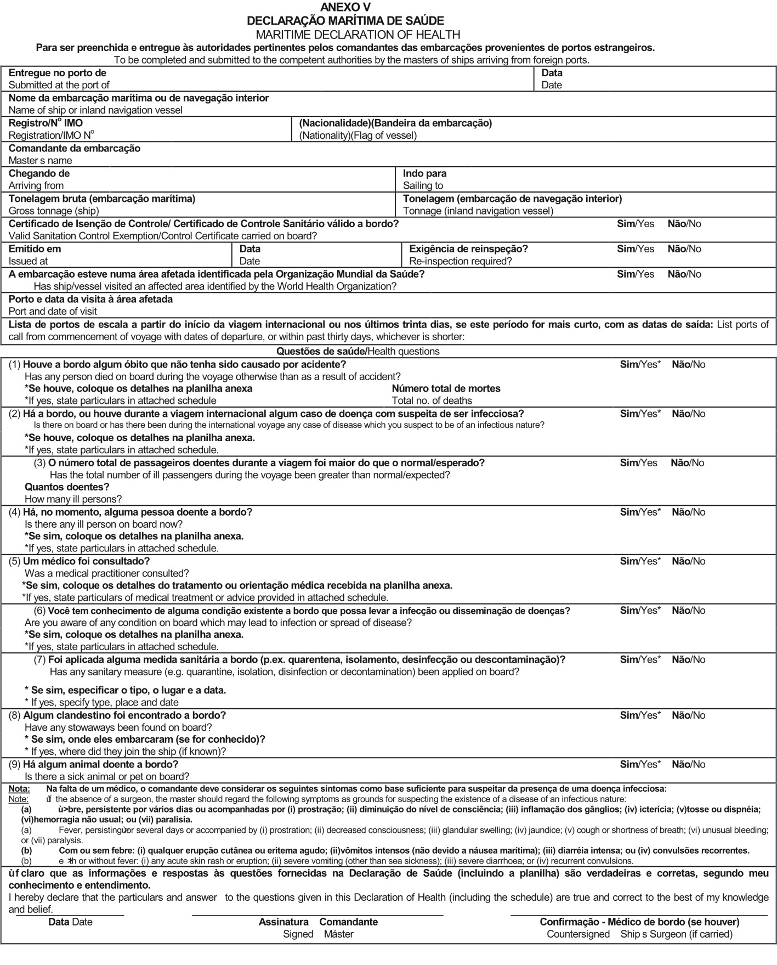

### C:\Users\talita.ribeiro\Desktop\RDC Nº 21 PLANILHA.jpg

**ANEXO VI**

**DECLARAÇÃO GERAL DA AERONAVE**

General Declaration of Aircraft

|  |  |  |  |  |
| --- | --- | --- | --- | --- |
| **DECLARAÇÃO GERAL** GENERAL DECLARATION  **(Saída/Entrada)** (Outward/Inward)  **Transportador** Operator . . . . . . . . . . . . . . . . . . . . . . . . . . . . . . . . . . . . . . . . . . . . . . . . . . . . . . . . . . . . . . . . . . . . . . . . . . . . . . . . . . . . . . . . . . . . . . . . . . . . | | | | |
| **Nacionalidade e Registro** Marks of Nationality and Registration. . . . . . . . . . . . . . . . . . . . . . . **Vôo**Flight No. . . . . . . .. . . . . .**Data** Date . . . . . . . . . . .  **Partida de** Departure from . . . . . . . . . . . . . . . . . . . . . . . . . . . . . . . . . . . . . . . . .**Chegada em** Arrival at . . . . . . . . . . . . . . . . . . . . . . . . . . . . . . . . . . . . . .  (**Localidade** Place) (**Localidade** Place) | | | | |
| **ROTA DE VÔO** FLIGHT ROUTING  (**Na coluna “localidade” deverão ser sempre mencionados a origem, as escalas e o destino**)  ("Place" Column always to list origin, every en-route stop and destination) | | | | |
| **LOCALIDADE**  PLACE | **NÚMERO TOTAL DE TRIPULANTES**  TOTAL NUMBER OF CREW | **NÚMERO DE PASSAGEIROS NESTA ESCALA**  NUMBER OF PASSENGERS ON THIS STAGE | |
|  |  | ***Local de Partida*** *Departure Place:*  **Embarcado**Embarking . . . . . . . . . . . . . . . . . . . . . . . . **Em trânsito no memo vôo** Through on same flight . . . .  ***Local de Chegada*** *Arrival Place:*  **Desembarcando** Disembarking . . . . . . . . . . . . . . . . . . .  **Em trânsito no memo vôo** Through on same flight . . . . | |
|  |  |
|  |  |
|  |  |
| ***Declaração de Saúde***  *Declaration of Health* | | | **Somente para uso oficial**  For official use only | |
|  | |
| **Pessoas a bordo com doenças que não sejam enjôo de viagem ou conseqüências de acidentes (incluindo as que apresentam sintomas ou sinais de doenças tais como erupções cutâneas, febre, calafrio, diarréia, etc.), assim como os casos de doenças desembarcados durante o vôo.**Persons on board with illnesses other than airsickness or the effects of accidents (including persons with symptoms or signs of illness such | | |
| as rash, fever, chills, diarrhoea) as well as those cases of illness disembarked during the flight  . . . . . . . . . . . . . . . . . . . . . . . . . . . . . . . . . . . . . . . . . . . . . . . . . . . . . . . . . . . . . . . . . . . . . . . . . . . . . . . .  . . . . . . . . . . . . . . . . . . . . . . . . . . . . . . . . . . . . . . . . . . . . . . . . . . . . . . . . . . . . . . . . . . . . . . . . . . . . . . . .  . . . . . . . . . . . . . . . . . . . . . . . . . . . . . . . . . . . . . . . . . . . . . . . . . . . . . . . . . . . . . . . . . . . . . . . . . . . . . . . . | | |
| . . . . . . . . . . . . . . . . . . . . . . . . . . . . . . . . . . . . . . . . . . . . . . . . . . . . . . . . . . . . . . . . . . . . . . . . . . . . . . . .  **Quaisquer outras condições a bordo que possam provocar a propagação de doenças**  Any other conditions on board which may lead to the spread of disease | | |
| . . . . . . . . . . . . . . . . . . . . . . . . . . . . . . . . . . . . . . . . . . . . . . . . . . . . . . . . . . . . . . . . . . . . . . . . . . . . . . . .  . . . . . . . . . . . . . . . . . . . . . . . . . . . . . . . . . . . . . . . . . . . . . . . . . . . . . . . . . . . . . . . . . . . . . . . . . . . . . . . .  **Detalhes de cada desinfecção ou tratamento sanitário (lugar, data, hora, método) durante o vôo. Se nenhuma desinsetização foe** | | |
| **efetuada durante a viagem, dar detalhes da última realizada**  Details of each disinsecting or sanitary treatment (place, date, time, method) during the flight. If no disinsecting has been carried out during the flight, give details of most recent disinsecting | | |
| . . . . . . . . . . . . . . . . . . . . . . . . . . . . . . . . . . . . . . . . . . . . . . . . . . . . . . . . . . . . . . . . . . . . . . . . . . . . . . . .  . . . . . . . . . . . . . . . . . . . . . . . . . . . . . . . . . . . . . . . . . . . . . . . . . . . . . . . . . . . . . . . . . . . . . . . . . . . . . . . .  ______________________________________  **Tripulante Responsável**  Crew member concerned | | |
| **Declaro que todas as indicações e dados contidos nesta Declaração Geral e que qualquer dos formulários suplementares que devem acompanhá-la são, segundo o meu conhecimento, completos, exatos e verdadeiros, e que todos os passageiros os passageiros em trânsito prosseguirão/prosseguiram nesta viagem.** | | | | |
| I declare that all statements and particulars contained in this General Declaration, and in any supplementary forms required to be presented with this General Declaration, are complete, exact and true to the best of my knowledge and that all through passengers will continue/have continued on the flight.  ___________________________________  **Agente autorizado ou Comandante da aeronave**  Authorized Agent or Pilot-in-command | | | | |

**ANEXO VII**

**DECLARAÇÃO GERAL DE VEÍCULO TERRESTRE**

General Declaration of Road Vehicles

|  |  |  |  |  |
| --- | --- | --- | --- | --- |
| **DECLARAÇÃO GERAL** GENERAL DECLARATION  **(Saída/Entrada)** (Outward/Inward)  **Empresa** Company: . . . . . . . . . . . . . . . . . . . . . . . . . . . . . . . . . . . . . . . . . . . . . . . . . . . . . . . . . . . . . . . . .  **Nacionalidade** Nationality. . . . . . . . . . . . . . . . . . . . . . . **Data** Date . . . . . . . . . . . | | | | |
| **Identificação do transporte (prefixo/placa)**Identification of the transportation mean. . . . . . . .. . . . . .  **Partida de** Departure from . . . . . . . . . . . . . . . . . . . . . . . . . . . . . . . . . . . . . . . . .**Chegada em** Arrival at . . . . . . . . . . . . . . . . . . . . . . . . . . . . . . . . . . . . . .  (**Localidade** Place) (**Localidade** Place) | | | | |
| **ROTA**  ROUTING  (**Na coluna “localidade” deverão ser sempre mencionados a origem, as paradas e o destino**)  ("Place" Column always to list origin, every en-route stop and destination) | | | | |
| **LOCALIDADE**  PLACE | **NÚMERO TOTAL DE TRIPULANTES**  TOTAL NUMBER OF CREW | **NÚMERO DE PASSAGEIROS NESTA PARADA**  NUMBER OF PASSENGERS ON THIS STOP | |
|  |  | ***Local de Partida*** *Departure Place:*  **Embarcado**Embarking . . . . . . . . . . . . . . . . . . . . . . . . **Em trânsito** Through . . . . . . . . . . . . . . . . . . . . . . . . . .  ***Local de Chegada*** *Arrival Place:*  **Embarcado**Embarking . . . . . . . . . . . . . . . . . . . . . . . . **Em trânsito** Through . . . . . . . . . . . . . . . . . . . . . . . . . . | |
|  |  |
|  |  |
|  |  |
| ***Declaração de Saúde***  *Declaration of Health*  **Pessoas a bordo com doenças que não sejam enjôo de viagem ou conseqüências de acidentes (incluindo as que apresentam sintomas ou** | | | **Somente para uso oficial**  For official use only | |
|  | |
| **sinais de doenças tais como erupções cutâneas, febre, calafrio, diarréia, etc.), assim como os casos de doenças desembarcados durante o vôo.**Persons on board with illnesses other than airsickness or the effects of accidents (including persons with symptoms or signs of illness such as rash, fever, chills, diarrhoea) as well as those cases of illness disembarked during the flight  . . . . . . . . . . . . . . . . . . . . . . . . . . . . . . . . . . . . . . . . . . . . . . . . . . . . . . . . . . . . . . . . . . . . . . . . . . . . . . . . | | |
| . . . . . . . . . . . . . . . . . . . . . . . . . . . . . . . . . . . . . . . . . . . . . . . . . . . . . . . . . . . . . . . . . . . . . . . . . . . . . . . .  . . . . . . . . . . . . . . . . . . . . . . . . . . . . . . . . . . . . . . . . . . . . . . . . . . . . . . . . . . . . . . . . . . . . . . . . . . . . . . . .  . . . . . . . . . . . . . . . . . . . . . . . . . . . . . . . . . . . . . . . . . . . . . . . . . . . . . . . . . . . . . . . . . . . . . . . . . . . . . . . . | | |
| **Quaisquer outras condições a bordo que possam provocar a propagação de doenças**  Any other conditions on board which may lead to the spread of disease  . . . . . . . . . . . . . . . . . . . . . . . . . . . . . . . . . . . . . . . . . . . . . . . . . . . . . . . . . . . . . . . . . . . . . . . . . . . . . . . . | | |
| . . . . . . . . . . . . . . . . . . . . . . . . . . . . . . . . . . . . . . . . . . . . . . . . . . . . . . . . . . . . . . . . . . . . . . . . . . . . . . . .  **Detalhes de cada desinfecção ou tratamento sanitário (lugar, data, hora, método) durante o vôo. Se nenhuma desinsetização foe efetuada durante a viagem, dar detalhes da última realizada** | | |
| Details of each disinsecting or sanitary treatment (place, date, time, method) during the flight. If no disinsecting has been carried out during the flight, give details of most recent disinsecting  . . . . . . . . . . . . . . . . . . . . . . . . . . . . . . . . . . . . . . . . . . . . . . . . . . . . . . . . . . . . . . . . . . . . . . . . . . . . . . . .  . . . . . . . . . . . . . . . . . . . . . . . . . . . . . . . . . . . . . . . . . . . . . . . . . . . . . . . . . . . . . . . . . . . . . . . . . . . . . . . .  ______________________________________  **Tripulante Responsável** | | |
| Crew member concerned | | |
| **Declaro que todas as indicações e dados contidos nesta Declaração Geral e que qualquer dos formulários suplementares que devem acompanhá-la são, segundo o meu conhecimento, completos, exatos e verdadeiros, e que todos os passageiros os passageiros em trânsito prosseguirão/prosseguiram nesta viagem.** | | | | |
| I declare that all statements and particulars contained in this General Declaration, and in any supplementary forms required to be presented with this General Declaration, are complete, exact and true to the best of my knowledge and that all through passengers will continue/have continued on the route.  ___________________________________  **Agente autorizado ou Motoristae**  Authorized Agent or Driver | | | | |

**ANEXO VIII**

**DECLARAÇÃO DE OCORRÊNCIA DE EVENTO DE SAÚDE PÚBLICA NAS ÁREAS DE INFRA-ESTRUTURA PORTUÁRIA, AEROPORTUÁRIA OU PASSAGEM DE FRONTEIRA**

I – Empresa:

Nome:

CNPJ:

Endereço:

Telefone:

Email:

II – Identificação da(s) pessoa(s) exposta(s) ao evento:

Nome:

Endereço:

Telefone:

Email

III – Tipo de evento:

( ) anormalidade clínica

( ) acidente

( ) óbito

( ) outros:

IV – Data e local da ocorrência:

V – Descrição da ocorrência:

VI – Encaminhamentos:

Local e data:

Nome e assinatura do notificante:

VII – Conclusão (preenchimento pela autoridade sanitário)

Data:

Nome do fiscal:

Nº SIAPE: